平成25年理科学習指導案
3班
１．日時 2013年6月22日（土） 第３校時
２．学年 高校１年生
３．単元名 「刺激の受容－刺激を受容するしくみ」
４．教材名 「光を受容するしくみ、視覚の調節」
４．単元について
[単元観]
本単元は、動物が外界の刺激を受容し、神経系を介してそれに反応する仕組みについて理解させることが主なねらいである。ここでは目の感覚細胞が刺激を受容する仕組みを実際に観察、作図することから目の仕組みを身近に扱い、興味・関心を高めていくことを基本とする。筋肉の筋原線維が収縮する仕組みも同時に理解させる。
[生徒観]
進学校の生徒であるが、講義形式の授業を主体とするものの講義ばかりではなく実際に実験や演習を取り入れていくことで興味や疑問を抱かせる。より一層理解を深めることをねらいとする。

５．本時の目標
（１）ヒトの目のつくりを理解することができる
（２）盲斑を実際に実験で確認することができる
（３）作図を通して盲斑が目のどこにあるのか体感する

６．本時の準備物
盲斑実験プリント（４枚）、メジャー、電卓

７．展開計画
 | 学習内容 |  | 教師の支援 |  | 生徒の学習活動 |  | 指導上の  留意点
導入  ５分 |  |  | 発問）  前回の意授業で刺激と反応の流れについて学習したが、感覚器にはどういうものがあったのか。  ○本時の目標  感覚の中の視覚について本時は勉強することを伝える |  | 予想される生徒の解答：  聴覚、視覚、嗅覚、味覚、触覚、大脳、脊髄、手、足 |  | 大脳や脊髄は中枢神経であり、感覚の成立を担う。また、手や足は効果器である。
展開  10分 | ○ヒトの目のつくり |  | ○プリント配布  ○ヒトの目のつくりの説明  黒板にまずは目の図を板書する。  目の部位の名前を確認し、その後に特徴をとらえていく  視細胞・遠近調節・明暗調節  盲斑は視神経の束が網膜を貫いて眼球の後方に出ている部分で視細胞は存在しないので光を受容できないことを説明する |  | 穴あきのプリントに説明を聞きながら単語を書き込んでいく |  | 視細胞についても説明し、目の全体を使って色彩を感じたり光を感じてはいないということを理解させる
実験  ７分 | ○盲斑の確認実験 |  | 初めに教師実験として実演する  - 実験者は左目をふさぎ、右目をまっすぐ［＋］に向ける。  - 実験プリントをもつ一人が、後ろに下がっていき［●］が見えなくなる距離を探す。  - 見えなくなった時の実験プリントと目の距離をもう一人がメジャーで測る  ※右目と［＋］は垂直になるようにしておく  ○生徒実験の指導  生徒実験において対象物が見えなくなった地点の距離を測ることを呼びかける |  | 教師実験を見る  班員で協力して  教師実験で行った①～③の順序で実験を行う。対象物が見えなくなることを体感する。 |  | 実験の方法について前で教師が実演する  今回は実験を見やすくするために３人で行う  班員全員が盲班の存在を確認できるようにする
演習  10分 | ○作図（盲斑と黄斑の距離） |  | 作図方法について説明する  ※実際に先ほどメジャーで測った距離を用いて計算を行う  ①実験プリントより三角形の相似を用いて式を作る  ②この式を解き、盲斑と黄斑の距離を出す |  | 計算式を基にして、電卓を使い自分の盲班の場所がおおよそどの位置にあるのか導く |  | 作図を用いて盲斑を体感する
展開Ⅱ  10分 | ○大脳と感覚器 |  | ○大脳との関係  感覚器で受容した刺激は感覚神経を通じて中枢である大脳に送られる。  発問）  普段の生活で今実験したように見えない箇所がある人はいるか。  発問）  ではなぜ盲班で見えていない部位があるにもかかわらず、普段は見えているのだろうか。  生徒の発言に触れながら以下のことを説明していく  - 盲斑で欠けた部分の像は、大脳が周りの情景から補っていること  - 両目で見ることや眼球を動かすことで盲斑によって欠けた部分を感じることはないことを説明する  ○錯視  実際、大脳が錯覚して認識している例を錯視で紹介する |  | 予想される生徒の様子：  周りと見えないことを確認し合う  予想される生徒の解答：  目をきょろきょろ動かしているから、両目で見ているから、大脳が勝手に作り上げているから、（本当は見えていないけど）小さいころから見えてなくてもう慣れたから、  プリントを見ながらわいわい楽しむ |  | 日常では盲斑の存在は感じ取れないが、どのようなしくみなのか理解する  生活に結びつけて考える
まとめ  ２分 | ○次回予告 |  | ○耳のしくみ  聴覚と平衡感覚について次時に学ぶことを伝える

8.板書・ワークシート

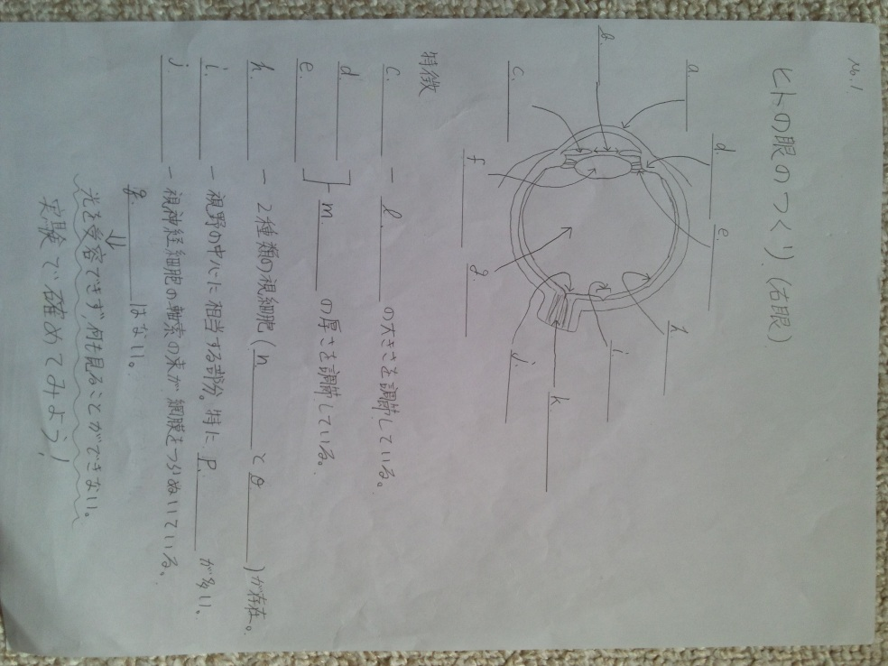

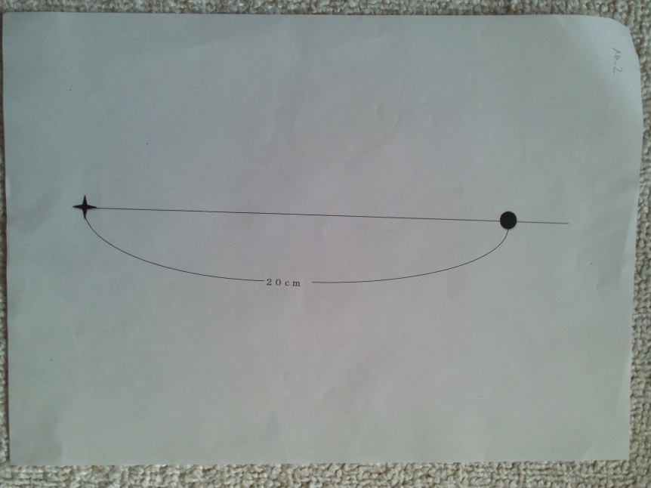

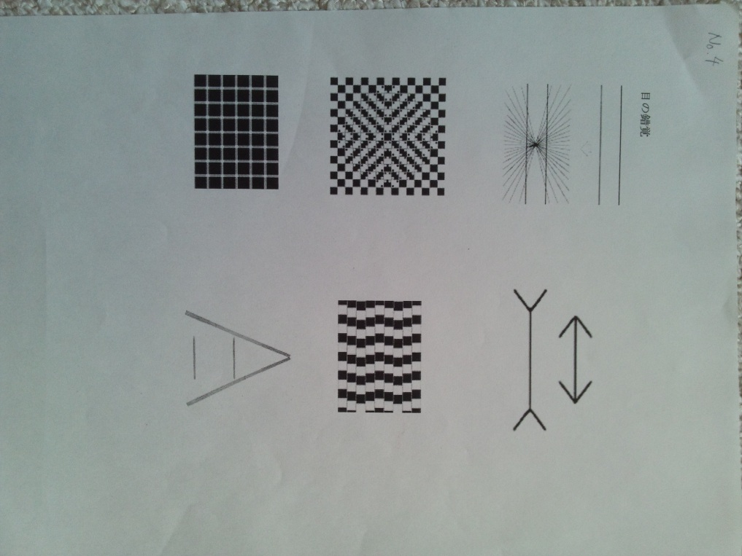
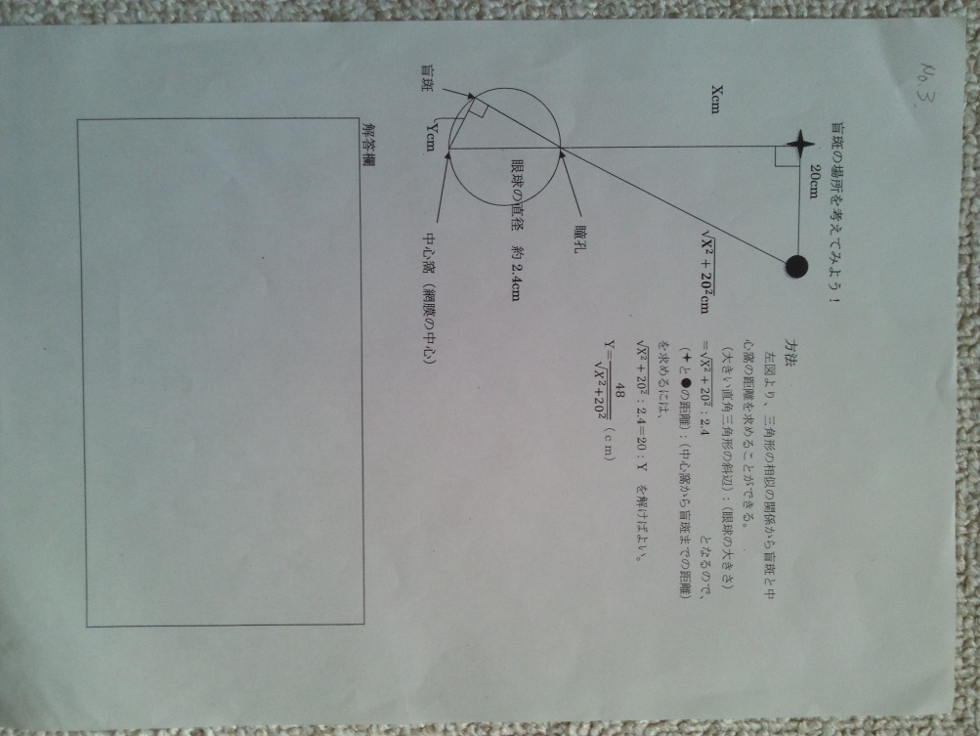

９．反省
きちんと指導案を準備し役割分担も計画的通り進めることができた。だが、配布するプリントなどの不備に気づけないなどまだ準備として不十分な点があった。特に、錯視のプリントで生徒に気づかせたいこと、体感してほしいことが網羅されていないという点だ。ワークシートの確認は少なからず、班員できちんとしなければならなかったと思う。
また、高校生の５０分の授業としては薄い計画となってしまっていた。もう少し板書の段階で目の遠近調節や明暗調節に触れたり、予備知識を入れたり工夫できればよかったと思う。豚やイカの目の解剖をいれてみるのもよかったと思う。

